САФ'ЯНСЬКИЙ ЗАКЛАД ЗАГАЛЬНОЇ СЕРЕДНЬОЇ ОСВІТИ

Моніторинг проведеного опитування
щодо профілактики булінгу у закладі освіти серед вчителів, дітей, батьків

2023 – 2024 н.р.
Моніторинг проведеного опитування
щодо профілактики булінгу у закладі освіти серед вчителів, дітей, батьків.

Діти. Чи почуваєтесь Ви у безпеці, перебуваючи в школі?
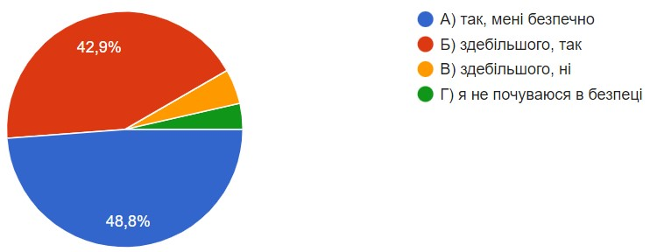
Діти. Чи відчуваєте Ви у школі булінг/цькування (систематичні дії (або бездіяльність) учасників освітнього процесу, які полягають у психологічному, фізичному, економічному, сексуальному насильстві)?
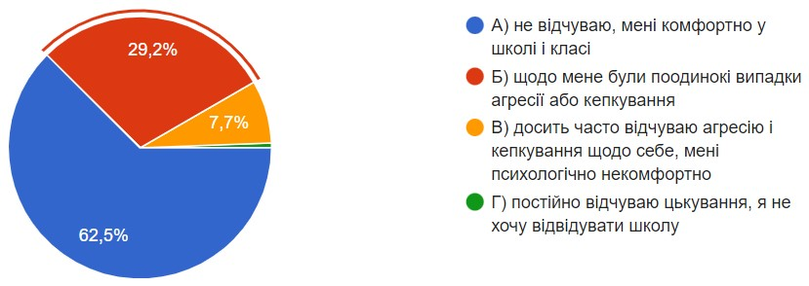
Батьки. Звертались Ви з приводу випадків булінгу, якою була реакція закладу:
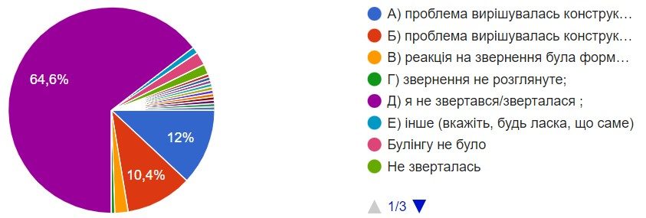

Вчителі. У закладі освіти реагують на Ваші звернення про випадки булінгу?
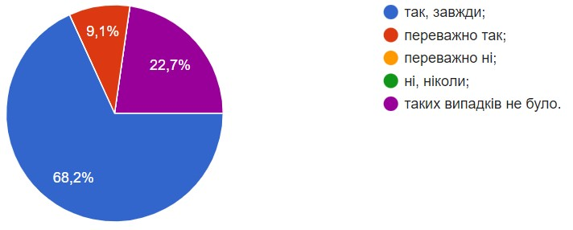
Вчителі. У закладі освіти проводиться навчання, просвітницька робота за участі відповідних служб/органів/організацій для учасників освітнього процесу з метою виявлення ознак булінгу (цькування) та запобігання його прояву?
